**Отчёт по индивидуальному проекту №1**

Бутерин Арсений Геворгович

НБИбд-01-23

РУДН

# Содержание

1. Цель работы
2. Задание
3. Выполнение индивидуального проекта
4. Выводы

**Цель работы**

Размещение на Github pages заготовки для персонального сайта.

# Задание

Установить необходимое программное обеспечение.

Скачать шаблон темы сайта.

Разместить его на хостинге git.

Установить параметр для URLs сайта.

Разместить заготовку сайта на Github pages.

|  |  |  |  |
| --- | --- | --- | --- |
| **Выполнение индивидуального**  **1. Установка необходимого ПО** | **проекта** |  |  |
| Я скачал "Hugo extended", используя | файлы GitHub из | ТУИСа. Затем | я |
| создал папку "bin" и вставил файл hugo | туда. |  |  |

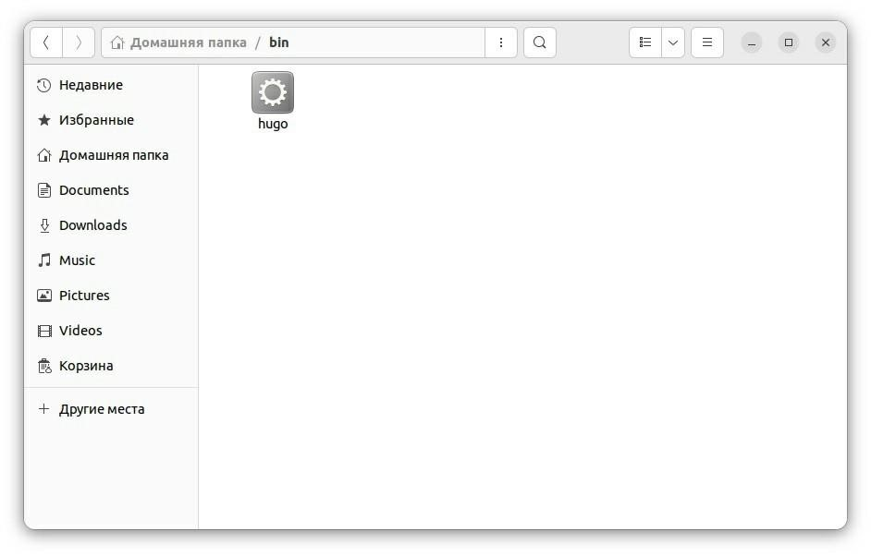

## 2. Скачивание шаблона темы сайта

Я создал репозиторий на GitHub "blog" и разместил там шаблон темы сайта

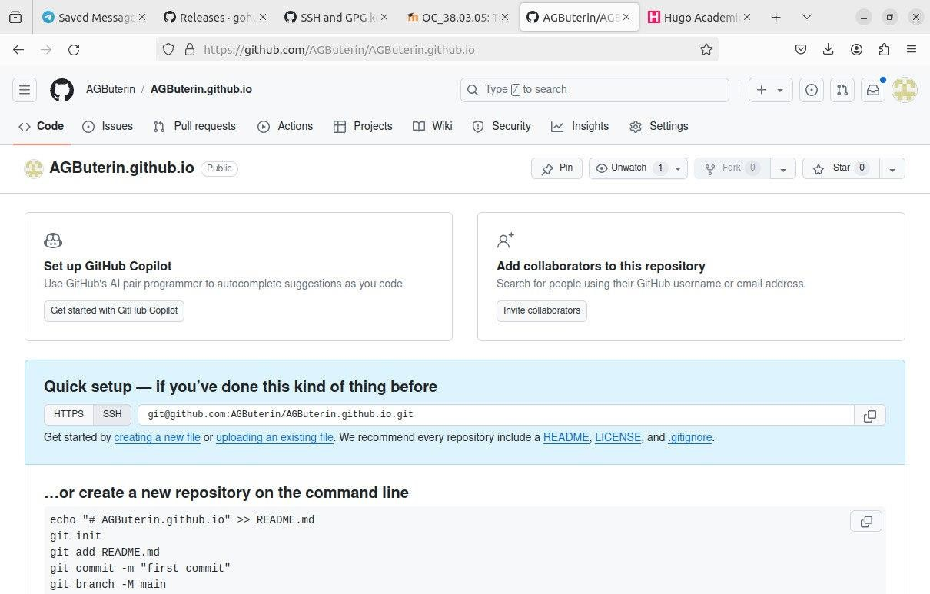

## 3. Размещение шаблона на хостинге git

Я склонировал созданный репозиторий на свой компьютер

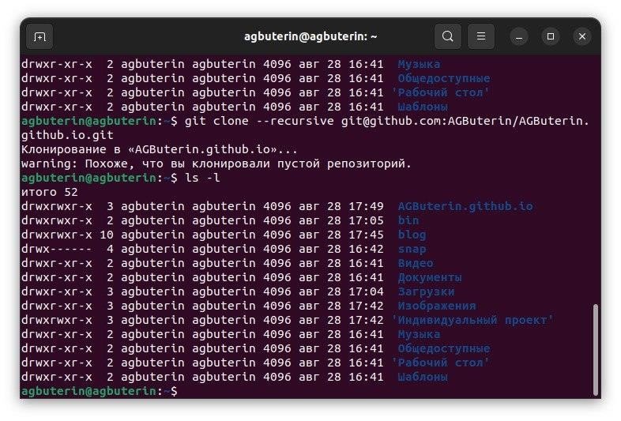

Затем перенес склонированный репозиторий в папку "bin" и создал файл README.md

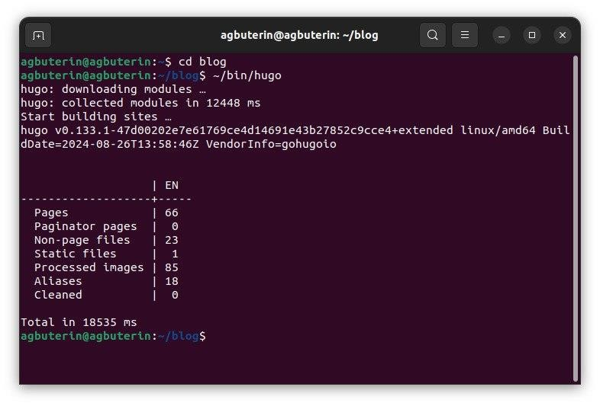

## 4. Установка парамера для URLs сайта

Я запустил сервер

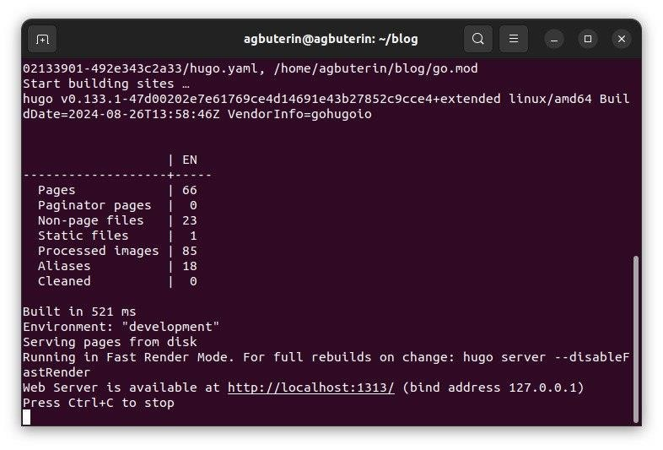

Получившийся сайт

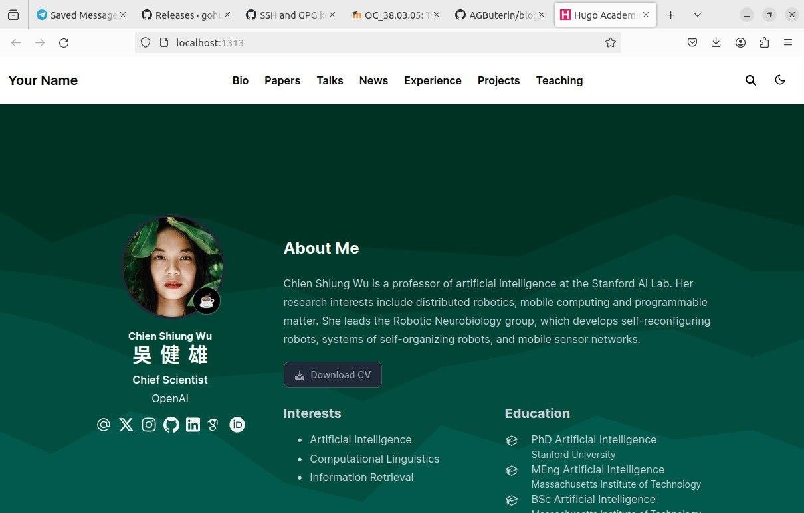

## 5. Размещение заготовки сайта на GitHib pages

Я создал репозиторий "AGButerin.github.io"



Клонированил репозиторий "AGButerin.github.io"



И активировал ветку "main"

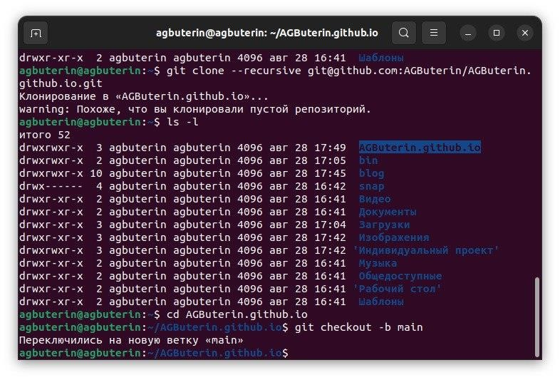

Запустил сервер так, чтобы он был виден всем



Добавил все файлы в раннее созданный репозиторий

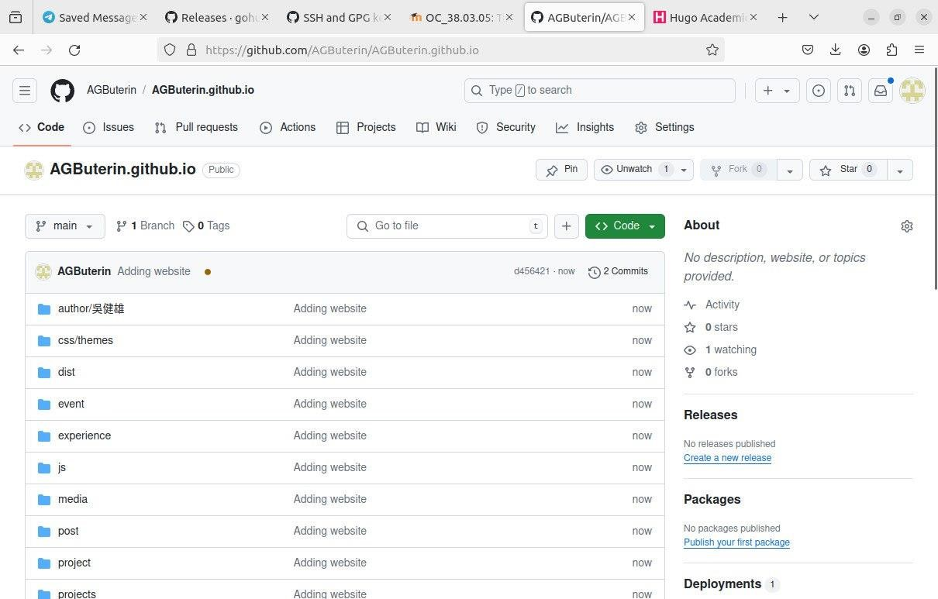

# Выводы

Я научился размещать заготовки для своего сайта на GitHub pages